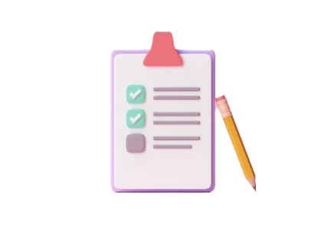

Vorlage für einen
Schichtwechselbericht
in der Pflege

- Grundlegende Informationen
Datum
Schichtbeginn |  | Schichtende
Name der Pflegekraft
Nummer des Patientenzimmers/-betts

- Patienteninformationen
Name des Patienten/
der Patientin
Patientennummer
Primärdiagnose
Allergien
Code-Status

- Übersicht über Patientenzustand
Vitalzeichen
Schmerzlevel
Mentaler Zustand
Mobilität

- Letzte Änderungen und Ereignisse
Erhaltene Medikation
Durchgeführte Behandlungen
Neue Symptome/
Komplikationen
Eingriffe
- Änderungen des Versorgungsplans
Geplante Eingriffe
Ernährung
Aktivitätseinschränkungen
Patientenziele

- IV-Zugang und Medikamente
Stelle und Status des
IV-Zugangs
Aktuelle intravenös verabreichte Medikamente
Geplante Medikamente

- Zusammenfassung der Patientenversorgung
Wundversorgung
Atmungsunterstützung
Spezialgeräte
Andere Behandlungen

- Entlassungsplanung und Sozialarbeit
Geplante Entlassung am
Nachsorgetermine
Aktualisierungen zu Angehörigen/
Besuchspersonen
Sozialarbeit/
Fallmanagement

- Übergabe
Übergabe an (übernehmende Pflegekraft)
Wichtige Warnhinweise
Ausstehende Aufgaben

- Genehmigung
Unterschrift der übergebenden Pflegekraft
Unterschrift der
übernehmenden Pflegekraft
Datum und Uhrzeit der Berichtserstellung

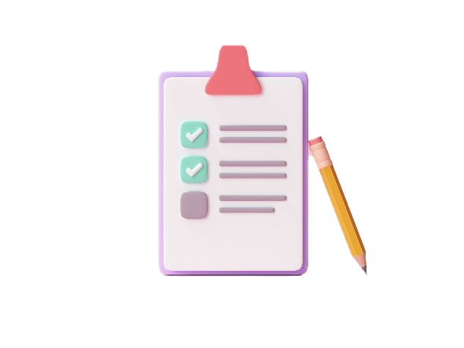

HAFTUNGSAUSSCHLUSS

Alle von Smartsheet auf der Website aufgeführten Artikel, Vorlagen oder Informationen dienen lediglich als Referenz. Wir versuchen, die Informationen stets zu aktualisieren und zu korrigieren. Wir geben jedoch, weder ausdrücklich noch stillschweigend, keine Zusicherungen oder Garantien jeglicher Art über die Vollständigkeit, Genauigkeit, Zuverlässigkeit, Eignung oder Verfügbarkeit in Bezug auf die Website oder die auf der Website enthaltenen Informationen, Artikel, Vorlagen oder zugehörigen Grafiken. Die Nutzung dieser Informationen erfolgt deshalb auf eigenes Risiko.

